
Sterk & dapper
Precious Stones – Het begint met een dubbeltje
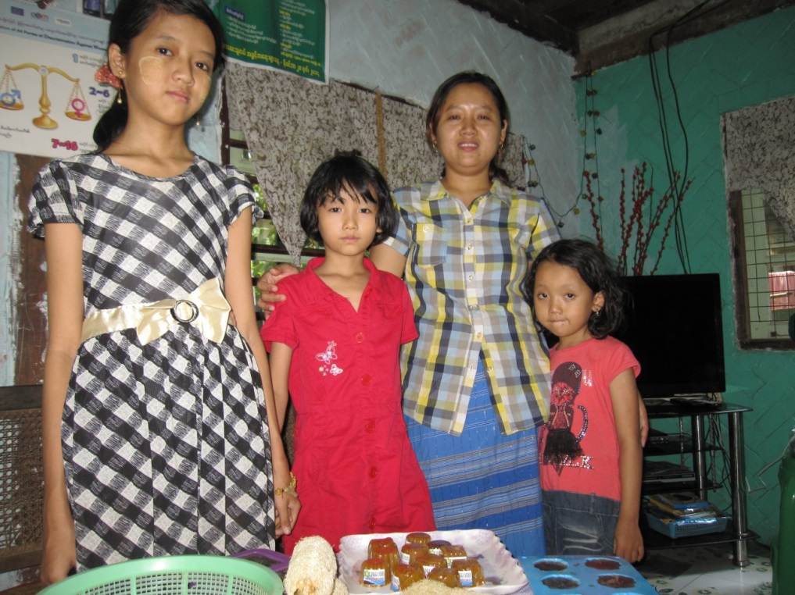

Precious Stones zet zich in voor vrouwen en jongeren in Yangon en omgeving. In een buitenwijk van Yangon ontmoette ik een dappere vrouw die een nieuw leven kreeg dankzij een spaargroep. Mevrouw Thein Thein Soe.
“Via de kerk raakte ik in contact met Precious Stones”, vertelt ze. “Mijn man is elektricien, ik wilde graag wat meer verdienen voor ons gezin. Met een tiental vrouwen vormden we een spaargroep. Iedereen legt elke week geld in en om beurten krijg je de hele pot. De eerste keer kocht ik daarvan twee biggetjes. De tweede keer kocht ik er elektra van. Ik nam de bus naar de Thaise grens, betaalde 60 Bhat voor een eendagsvisum en kwam met de nachtbus terug. Als ik nog aan die reis terugdenk … Tegenwoordig maak ik zeep en verkoop die in mijn omgeving, dat kan ik goed combineren met de zorg voor onze drie meisjes. Dankzij Precious Stones hebben we het zoveel beter gekregen.” Ze wordt emotioneel als ze zegt: “Nu gaan mijn dochters naar school en kan ik ze kansen geven die ik zelf nooit heb gehad.”
Ik vraag haar waar het beginkapitaal van de groep vandaan kwam. “Heel eenvoudig,” zegt mevrouw Thein, “als je naar de markt gaat met 2.000 Kyat * dan leg je daar 100 van apart”.
Ik word beschaamd. Een taxitritje in Yangon kost al snel 3.000 Kyat. En ik kan wel raden wie er in het gezin van mevrouw Thein dan maar een hapje minder at …
Karel Jungheim
* 1 euro is ongeveer 1.200 Kyat (spreek uit tsjat)

